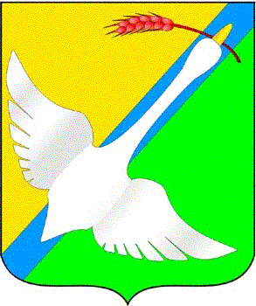

СОВЕТ ДЕПУТАТОВ

КРАСНОЗЕРСКОГО РАЙОНА

НОВОСИБИРСКОЙ ОБЛАСТИ

|  |  |
| --- | --- |
|  | УТВЕРЖДЕН  решениями первой сессии  Совета депутатов  Краснозерского района  Новосибирской области  четвертого созыва  от 21.09.2020 №№ 3, 4, 6, 9, 10 |

**СОСТАВ ПОСТОЯННЫХ КОМИССИЙ**

С**овета депутатов Краснозерского района Новосибирской области**

**четвертого созыва**

1. Постоянная комиссия по экономике, инвестициям, бюджету, налоговой и финансово-кредитной политике, муниципальной собственности:
   1. Репало Андрей Николаевич – председатель комиссии;
   2. Подчасова Альбина Викторовна – заместитель председателя;
   3. Глущенко Валентина Николаевна;
   4. Евдокимова Юлия Николаевна;
   5. Черемискин Юрий Владимирович.
2. Постоянная комиссия по вопросам сельского хозяйства:
   1. Посаженников Сергей Николаевич – председатель комиссии;
   2. Вотяков Александр Олегович – заместитель председателя;
   3. Борисова Анастасия Викторовна;
   4. Говоруха Антон Иванович;
   5. Колесникова Надежда Михайловна.
3. Постоянная комиссия по социальному развитию муниципального района:
   1. Нечаева Елена Дмитриевна – председатель комиссии;
   2. Бабусенко Анатолий Петрович – заместитель председателя;
   3. Белозеров Юрий Николаевич;
   4. Иванюк Лилия Николаевна;
   5. Татьянин Константин Михайлович.
4. Постоянная комиссия по торговле, строительству, жилищно-коммунальному хозяйству, экологии:
   1. Медяник Лариса Владимировна – председатель комиссии;
   2. Давыдкина Тамара Федоровна – заместитель председателя;
   3. Купина Марина Николаевна;
   4. Нестерок Тамара Ивановна;
   5. Суворина Ольга Владимировна.
5. Мандатная комиссия:
   1. Абрамова Ирина Ивановна – председатель комиссии;
   2. Боровых Валерий Михайлович;
   3. Криворотько Валентина Гавриловна.